MEALON Lochgitter 80x 60 beschichtet

MEA Bautechnik

Eigenschaften

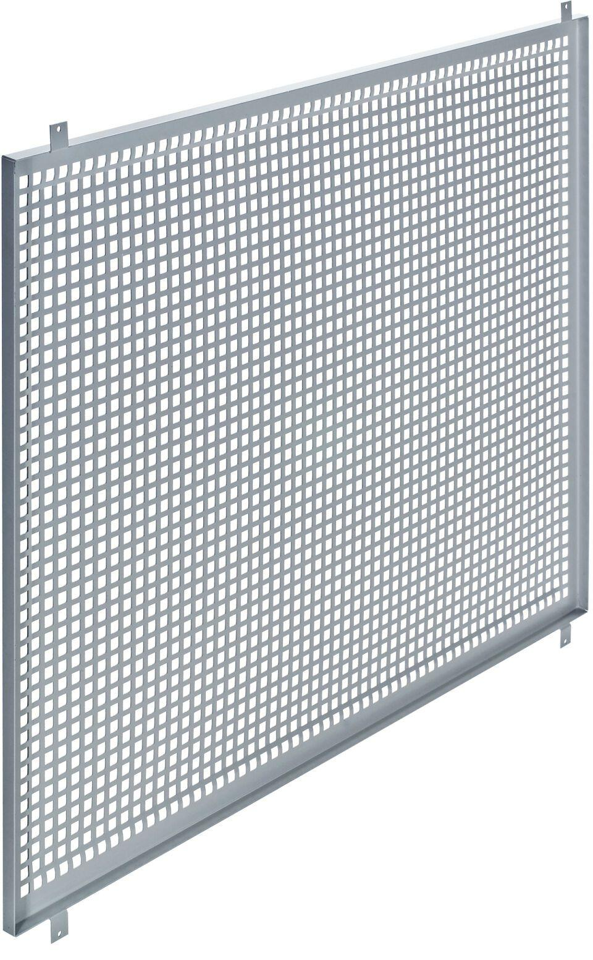

GTIN:

4001990618158

HAN:

011685486

Bauteil, Ausbau

Gitter

Oberfläche

pulverbeschichtet

Werkstoff

Stahl

Breite (mm)

800,00

Höhe (mm)

600,00